ann0 rotariano 2012 – 2013 BOLLETTINO n. 21

“ L’amicizia e’ stata la roccia sulla quale e’ stato costruito il rotary.

la tolleranza e’ cio’ che lo tiene unito”

paul harris

Presidente  Chiara Maria Luisa Radaelli  E-mail: chiara.radaelli@yahoo.it  Segretario  Daniele Tentori  E-mail: daniele.tentori@tentori.ch  Prefetto  Lino Spandri  E-mail:ingegnere.spandri@tin.it  Tesoriere  Luca Bertarini  E-mail: lucabertarini@libero.it  Presidente Incoming  Chiara Maria Luisa Radaelli  E-mail: chiara.radaelli@yahoo.it  Riunioni  “Il Griso”  Via Provinciale 51 - Malgrate  Conviviale  Ultimo giovedì del mese ore 20.00  Altri giovedì del mese ore 19.00  Primo giovedì del mese serata riservata ai soci  COMUNICAZIONI  DALLA  SEGRETERIA  COMUNICAZIONI DAL DISTRETTO  eventi distrettuali  RIUNIONI ROTARY club  gruppo adda | GIOVEDI’ 04 APRILE 2013  Serata riservata ai soci  SOCI PRESENTI:12  Giancarlo Alderighi, Franca Alessio, Luca Bertarini, Maurizio Biondi, Vincenzo Caricari, Massimo Dell’Oro, Nicoletta Iedà, Chiara Radaelli, Martino Radaelli, Lino Spandri, Daniele Tentori, Luca Zorzi.  RELATORI:  OSPITI PRESENTI:  Paolo Tricomi  RELAZIONE DELLA SERATA  Come ogni incontro tra i soci, la serata si apre con un aperitivo durante il quale si parla della conviviale, organizzata per una raccolta fondi, che si terrà il prossimo 6 Giugno al Ristorante Il Griso di Malgrate. Ospite di tale serata sarà il comico, di fama nazionale, Peppe Quintale.  Terminato l’aperitivo, il presidente Chiara Radaelli apre la riunione con il suono della campana.  Entra a far parte del nostro club una nuova socia, l’Avv. Franca Alessio, nota professionista del lecchese, specializzata nel diritto di famiglia, che è stata presentata dal socio Massimo Dell’Oro  Chiude la serata il socio Caricari che con un suo particolare saluto dà il benvenuto alla nuova socia e presenta brevemente il senso di essere Rotariani, che si può riassumere in questa sua frase: “Il Rotary è un sistema di vita. Il Rotary è un cuore sotto la spilla”.  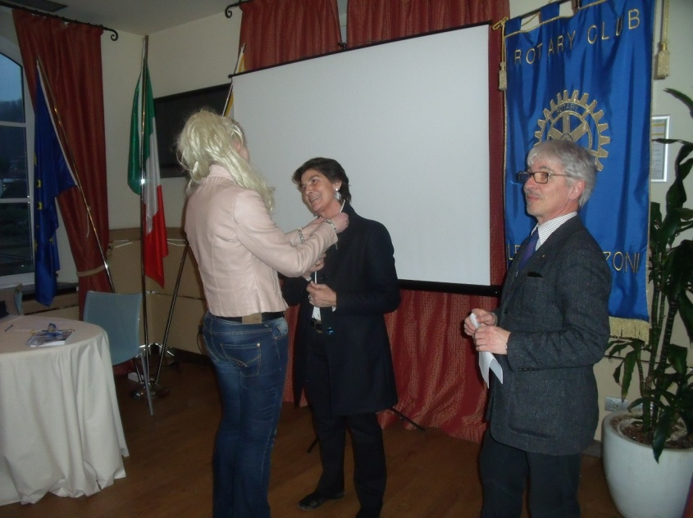  La Presidente consegna la spilla del Rotary all’Avv. Alessio  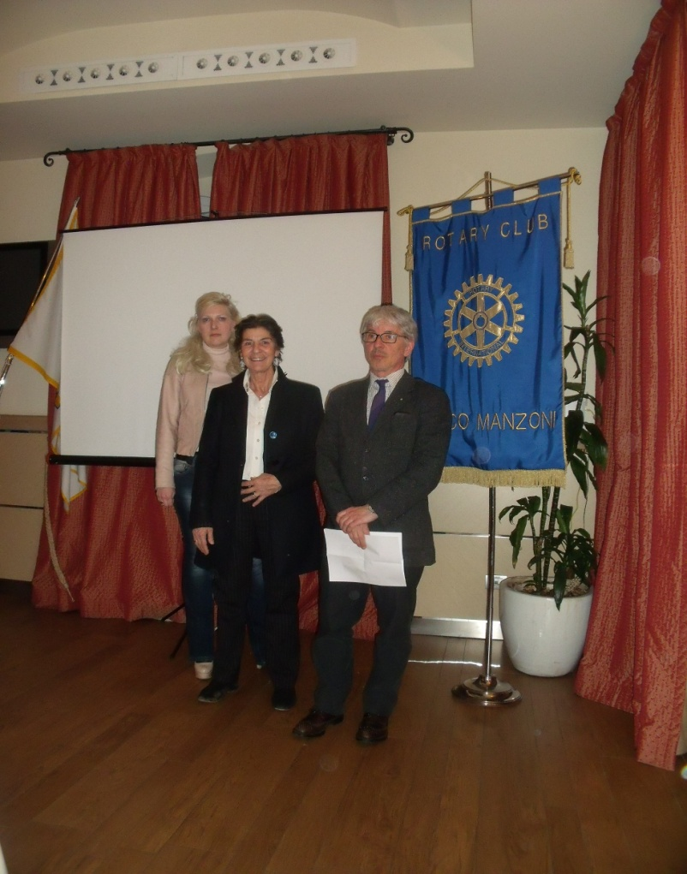  La Presidente Radaelli, l’Avv. Alessio e il past President Dell’Oro  * * * *  I soci sono invitati a comunicare al Prefetto la presenza alle conviviali entro le ore 17.00 del lunedì precedenti  Si invitano i Presidenti delle Commissioni a segnalare alla segreteria i nominativi dei soci presenti alle riunioni.  L’annuario 2012-2013 del Distretto è disponibile “on line” nella sezione stampe di Ge.Ro. - Il link di accesso a Ge.Ro. è disponibile cliccando su: Ge.Ro. Gestionale Rotary Club disponibile a destra nella “home page” del  sito distrettuale http://www.rotary2040.it  In Ge.Ro. sarà possibile consultare anche l’elenco delle riunioni di tutti i club del Distretto.  Le istruzioni per registrarsi e il numero RI, necessario per la registrazione, si possono richiedere alla segreteria del Club.  La lettera del Governatore Marco Milanesi, relativa al mese di Aprile 2013, è disponibile sul sito del distretto www.rotary2040.it e su quello del nostro Club:www.rotaryleccomanzoni.org  SCAMBIO GRUPPI DI STUDIO 12-13  DISTRETTO 7640 PHILADENPHIA – U.S.A.  Partenza 6 aprile 2013 – ritorno 4 maggio 2013  PERCORSO NUOVI LEADER  Approfondimenti dei regolamenti del R.I. e della T.R.F.  Atto di costituzione della Fondazione.  Relatori: Abbrescia e Le Pera  23 marzo 2013 - ore 09.00  SIAM  Via Santa Marta, 18 – Milano  PERCORSO NUOVI LEADER  La Fondazione Rotary alla luce  del Piano di Visione Futura  Relatori: PDG Cesare Cardani e la sua squadra  11 maggio 2013 - ore 09.00  SIAM  Via Santa Marta, 18 - Milano  PARTECIPAZIONE AL CONGRESSO R.I. 2013 A LISBONA – PORTOGALLO  Dal 23 al 26 Giugno del prossimo anno si terrà a Lisbona l’annuale congresso del Rotary International. Il Congresso è il modo migliore per connettersi con la famiglia Rotary ed è un’occasione straordinaria per allacciare rapporti con vecchi e nuovi amici e promuovere le opere del Rotary.  L’iniziativa è illustrata in modo esauriente al sito:  www.riconvention.org/it/2013/Pages/ridefault.aspx,  che illustra ogni aspetto della Convention, ivi compresi i costi di registrazione, e alla cui consultazione invitiamo i soci che fossero interessati.  Il Rotary è un’organizzazione di ampio respiro internazionale; perché non pensare a una delegazione del nostro Club? Dalle relazioni che saranno tenute e dai colloqui coi soci di altri paesi potremmo trarre ispirazione per la nostra attività futura e (perché no?) dare anche qualche modesto suggerimento sulla base della nostra esperienza.  * * * * *  Rotary Club Lecco - Presidente Avv. Antonio Gerosa  lecco@rotary2040.it  Conviviali:  1° mercoledì del mese ore 20.00,2°,4° e 5° mercoledì ore 12,30:  non conviviali:3° mercoledì ore 18.45.  Hotel NH Pontevecchio- Lecco  * * * * *  Rotary Club Lecco Le Grigne - Presidente Rag. Luigi Baggioli  leccolegrigne@rotary2040.it  Conviviali :  3° o 4° giovedì ore 20.00  non conviviali il 1°, 2°, 3°, 4° giovedì ore 19.00.  Hotel NH Pontevecchio- Lecco  * * * * *  Rotary Club Colico - Presidente Ing. Giuseppe Bergami  colico@rotary2040.it  Conviviali: tutti i venerdi  Ristorante “Dai Goggia”  V. Campera 1 – Colico LC  * * * * *  Rotary Club Sondrio – Presidente Dott. Monica Biglioli  info@ufficioservice.it  Conviviali:  1°, 2°, 3° 4° martedì del mese  Grand Hotel della Posta  Piazza Garibaldi - Sondrio  * * * * *  Rotary Club Bormio Contea - Presidente Dott. Emi Biondi  rotary@bormio.it  Conviviali: IV sabato h. 20.00  Non conviviali: I, II, III Sabato ore 18.30  Hotel Balta Clementi  Via Milano 46 – Bormio  Rotaract Lecco  www.rotaractlecco.it
  Commissioni:
  Amministrazione del Club
  Presidente Chiara Maria Luisa Radaelli
  Luca Bertarini – Massimo Dell’Oro – Lino Spandri – Daniele Tentori
  Progetti
  Presidente Martino Radaelli
  Marco Cariboni – Elena Vaccheri
  Effettivo
  Presidente Vincenzo Caricari
  Stefano Artese – Nicoletta Bonato –
  Gianfranco Magni
  Rotary Foundation
  Presidente Mario Buizza
  Ruggero Rivolta – Anna Rusconi – Cristina Spoto
  Pubbliche Relazioni
  Presidente : Paolo Airoldi
  Bruno Colombo – Nicoletta Iedà – Luca Zorzi
  Responsabile Rapporti con i Club
  Giuliana Valagussa
  Istruttore del club
  Giancarlo Alderighi
  Responsabile Nuove Generazioni
  Maurizio Biondi
  MESE DI APRILE 2013 - RIUNIONI
  data | luogo | ora | relatore e argomento
  12/04/2013 | Agriturismo La Fiorida | 20.30 | INTERCLUB con Rotary Colico  Relatore: Antonio Rossi  Campione Olimpico  Assessore Regione Lombardia
  18/04/2013 | NH PONTEVECCHIO | 20.00 | INTERCLUB con RC Lecco Le Grigne e RC Lecco  Relatore: Luca Mazzucchi  “Progetto salva cuore Rotary” – Progetto pluriannale dei tre Rotary Club
  25/04/2013 | --.-- | --.-- | RIUNIONE SOSPESA PER FESTIVITA’  S.MARCO
  02/05/2013 | HOTEL “IL GRISO” | 19.00 | Tema della serata: “Banche in crisi: le conseguenze per i risparmiatori”  Relatore: Dott: Fabio Monteleone
  09/05/2013 | HOTEL “IL GRISO” | 19.00 | RIUNIONE RISERVATA AI SOCI - APERITIVO
  data | luogo | ora | relatore e argomento
  10/04/2013 | NH Pontevecchio | 12.30 | Conviviale  Relatore Dott. Mauro Rossetto  (direttore Polo Museale di Palazzo Belgiojoso)  Aggiornamento sala virtuale Rotary dell’industria lecchese
  17/04/2013 | NH Pontevecchio | 18.45 | Caminetto  Assemblea del Club per modifica Regolamento
  24/04/2013 | NH Pontevecchio | 12.30 | Conviviale  Relatrice: Dott.ssa Federica Zelioli  “Lecco Viscontea – Aspetti di vita quotidiana”
  data | luogo | ora | relatore e argomento
  11/04/2013 | NH Pontevecchio | 18.45 | Relatori: Anita Discacciati ed Enrico Rigamonti.  “La Riforma del condominio”
  18/04/2013 | NH Pontevecchio | 20.00 | Conviviale in Interclub con RC Manzoni e RC Lecco  Relatore: Luca Mazzucchi  “Progetto Salvacuore Rotary” – Progetto plueirnnaledei tra Rotary Club
  data | luogo | ora | relatore e argomento
  12/04/2013 | Agriturismo La Fiorida | 20.30 | INTERCLUB  Relatore Antonio Rossi  Campione Olimpico  Assessore Regione Lombardia

